1. 嵌入式系统导论

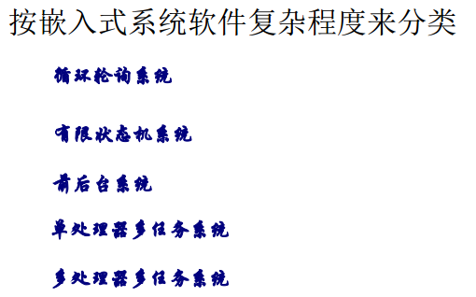

第三章 处理器设计导论

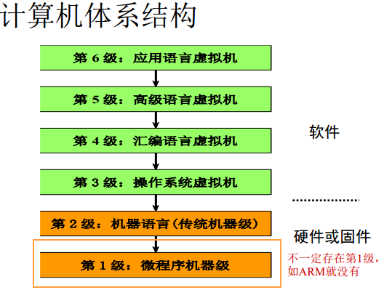

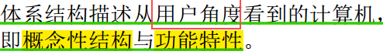

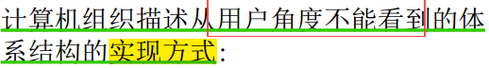

ARM指令寻址模式

立即寻址

寄存器寻址

寄存器间接寻址

基址偏移寻址

基址变址寻址

堆栈寻址

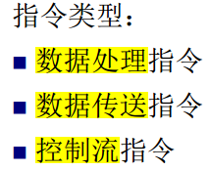

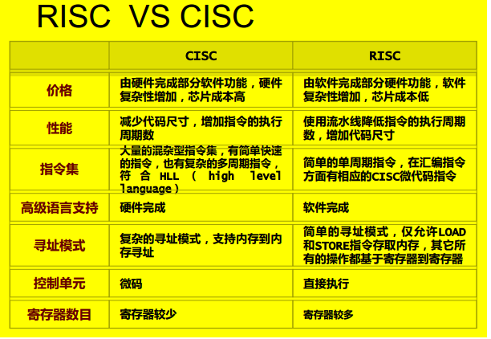

第四章 ARM汇编语言编程

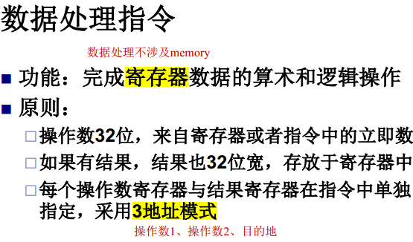

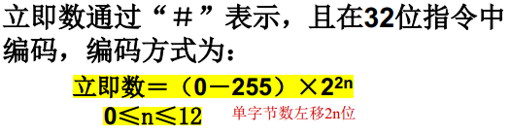

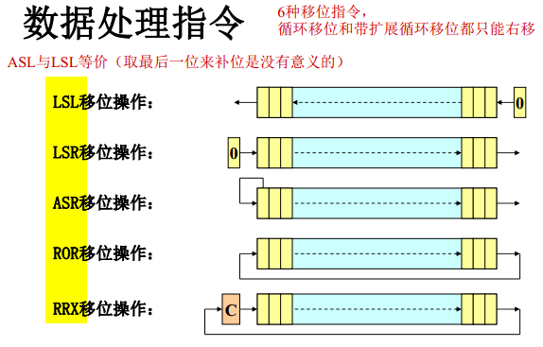

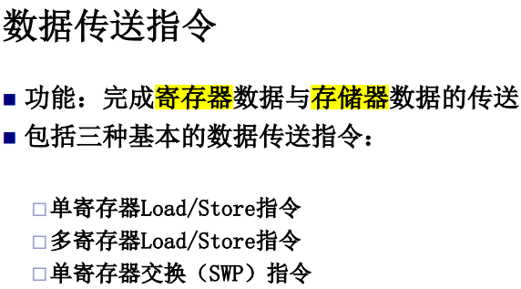

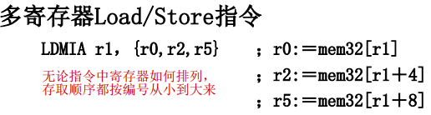

STM批量存储，LDM批量加载；

对于堆栈寻址，

第四个字母表示指针指向的项类型，

E为空栈，F为满栈

第五个字母表示增长方向，

A为向上，D为向下

（向上增长的堆栈，加变址存储，减变址加载）

对于块拷贝寻址，

第四个字母表示变址方向，

I为加变址，D为减变址

（加变址存储，减变址加载为向上增长的块）

第五个字母表示变址时机，

A为后变址，B为前变址

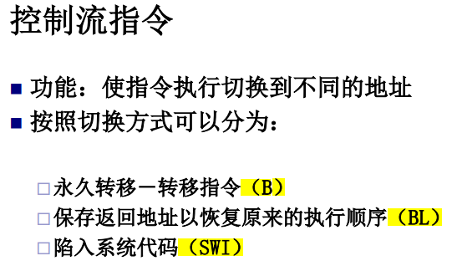

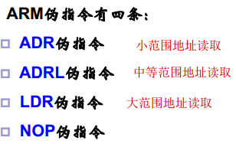

第五章 ARM编程模型

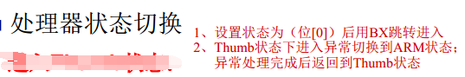

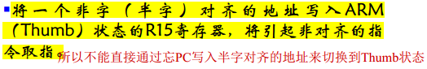

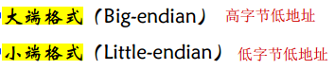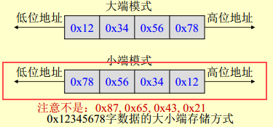

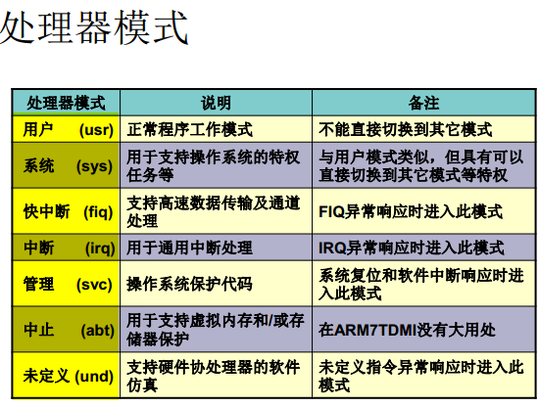

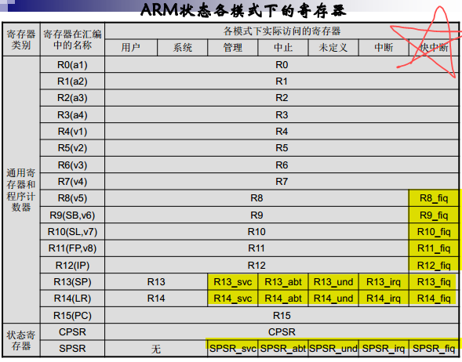

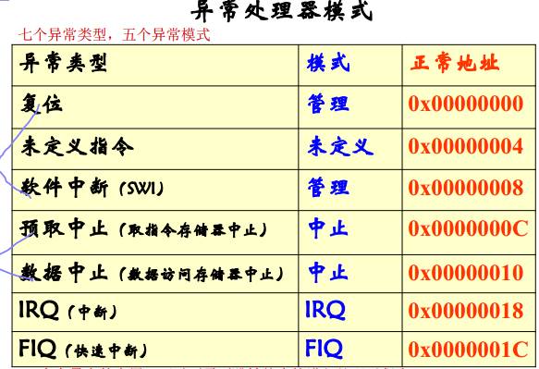

进入异常

1. 保存当前PC到LR（可能是当前指令的下一条指令也可能是下下条指令）
2. 保存CPSR到SPSR
3. 设置CPSR的模式位
4. 设置PC从异常向量处取指
5. 设置中断禁止位

退出异常

1. LR减去偏移量后恢复到PC
2. 恢复SPSR到CPSR
3. 清零中断禁止位

第六章 ARM外设资源

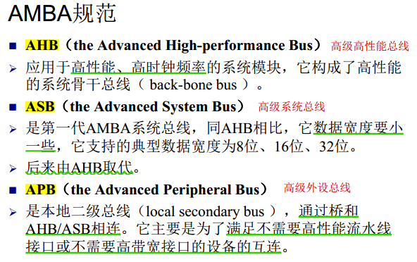

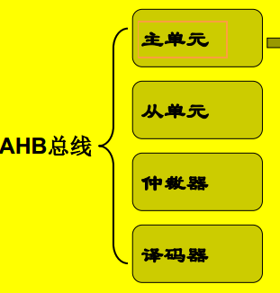AHB一个或多个主单元

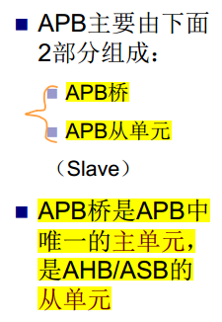

第七章 体系结构对高级语言的支持

简单的条件执行——一个条件、一条执行语句，

可以无需跳转语句，

直接由CMP和两个带条件的执行语句完成，

产生很简短高效的汇编代码

复杂的条件语句——多个条件或有多条执行语句

往往需要借助条件跳转语句来完成，

执行效率就比较低

Switch语句：

1、转换为若干组if-else

2、基于基址的偏移的跳转表（case的值为简单的0、1、2……）

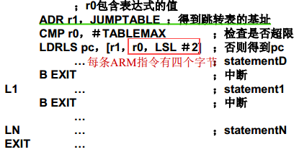

3、基于PC的偏移的跳转表（case的值为简单的0、1、2……）

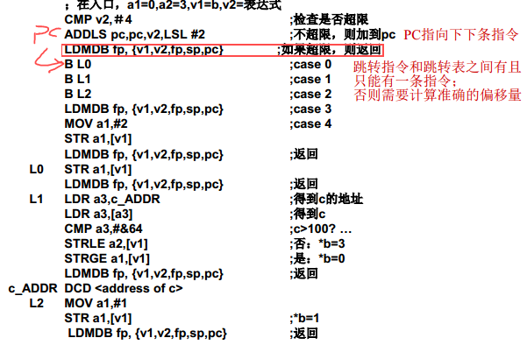

For循环

初始化-(测试-跳转-执行-跳转)-(测试-跳转-执行-跳转)-…-(测试-跳转)

While循环

1. (测试-跳转-执行-跳转)- (测试-跳转-执行-跳转)-…-(测试-跳转)
2. 跳转-(测试-跳转-执行)-(测试-跳转-执行)-...-(测试-跳转)-结束
3. 测试-跳转-(执行-测试-跳转)-(执行-测试-跳转)-...-(执行-测试-跳转)-结束

ATPCS：

R0~R3(a1~a4)：传递参数或返回值，无需保护

R4~R11(v1~v8)：保存局部变量，需要保护

【Thumb只有R4~R7】

R12(ip)：子程序临时寄存器，用于保护sp

R13(sp)：数据栈指针，进入子程序和退出子程序必须相等

R14(lr)：链接寄存器，保存子程序的返回地址

R15(pc)：程序计数器

数据栈为字节对齐的FD栈

参数个数可变 & 参数个数固定

参数、返回值优先使用R0-R3，如果不够则使用数据栈（优先使用编号小的寄存器）

整数用R0、R1返回，

浮点数或复合浮点数用浮点运算部件的寄存器返回；

如果需要更多位数，则通过内存（数据栈）传递；

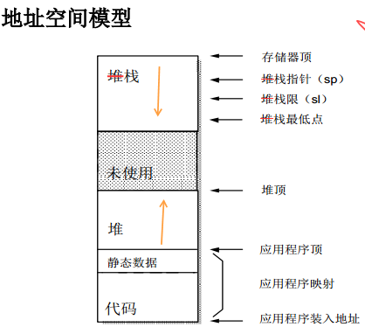

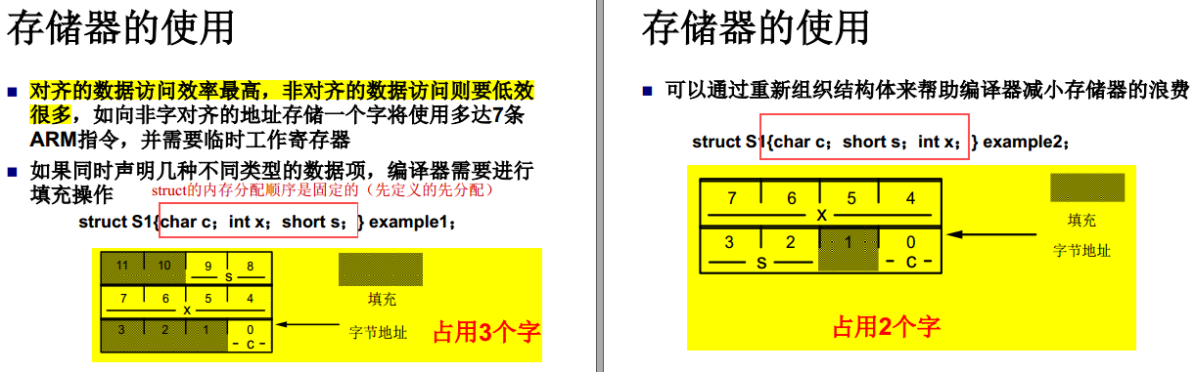

第九章 ARM体系结构

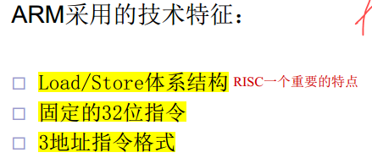

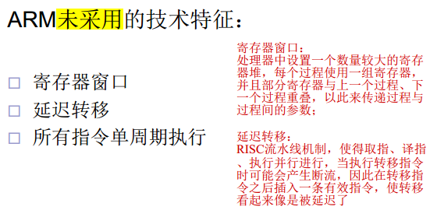

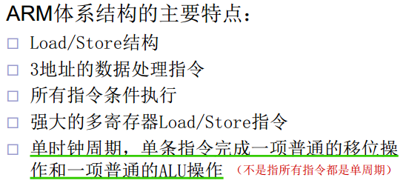

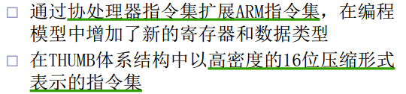

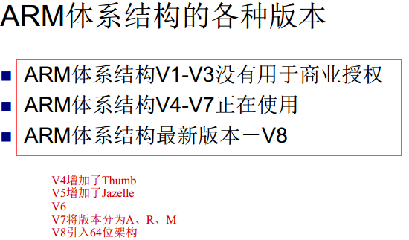

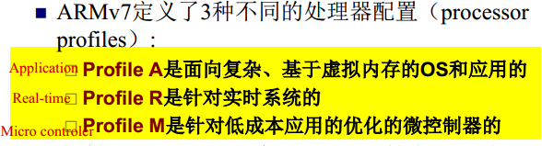

MIPS（Million Instrunction Per Second）：

每秒执行多少百万条单字长定点指令

第十章 ARM存储器接口及AMBA总线

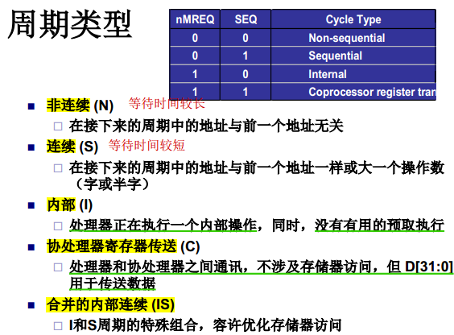

IS：下条指令取指地址出现在地址总线上，容许提前译码

第十一章 ARM流水线组织

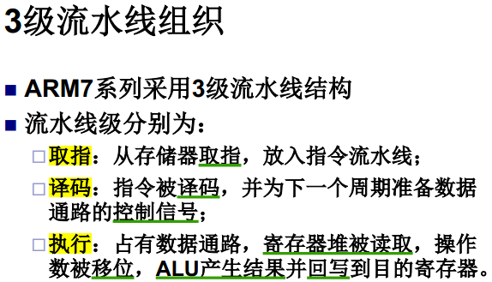

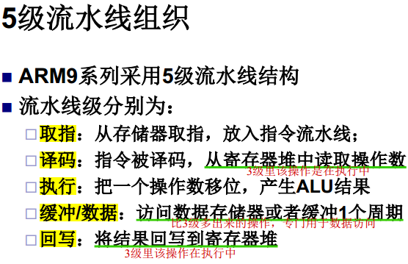

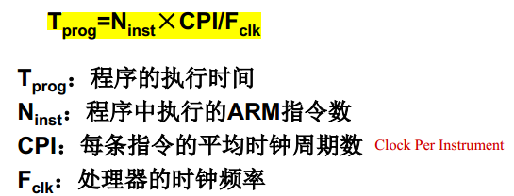

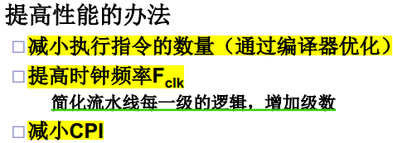

数据处理：单周期（包括移位、偏移等）

数据传送：STR两周期（写信号和数据，实际写入）

LDR三周期（读信号，取数据，实际读入）

控制流：三周期（计算目标地址，保存返回地址，修正返回地址）

第十二章 ARM JTAG测试和调试结构

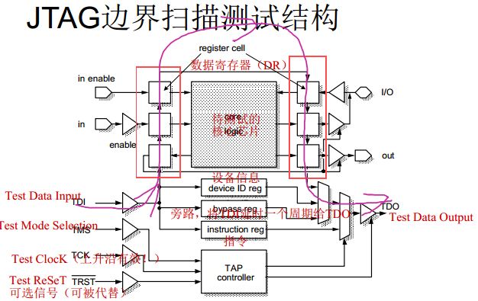

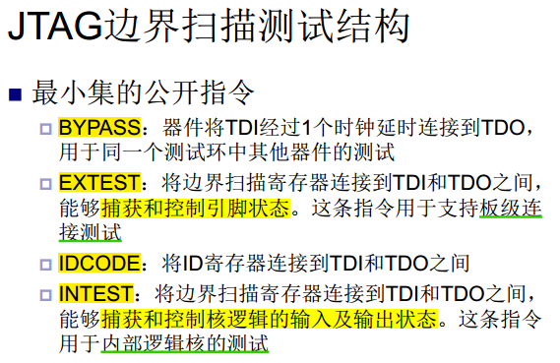

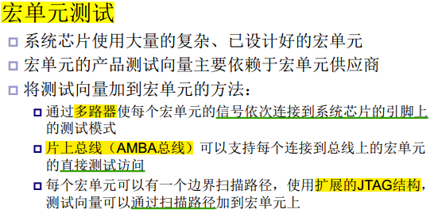

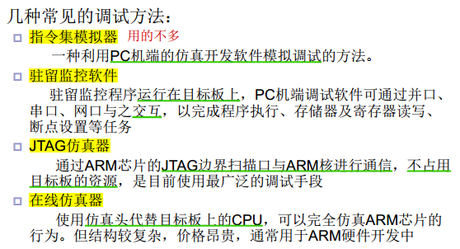

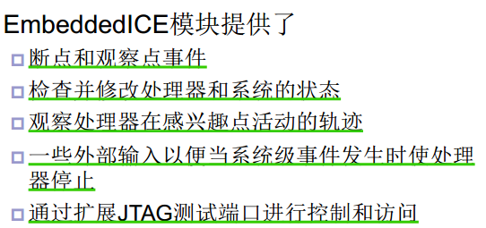

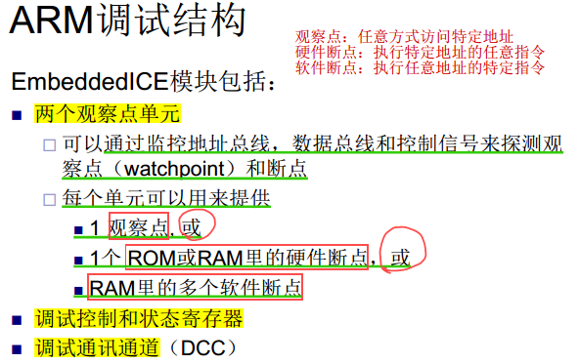

第十三章 ARM处理器核系列

体系结构版本：v1~v8

核系列：ARM7~ARM10

ARM7TDMI：

T：Thumb

D：Debug

M：Multiplier

I：Embedded ICE

三级流水线

冯诺依曼结构

Thumb指令译码需要解压

ARM8

冯诺依曼结构

顺序访问存储器可以获得双倍带宽

五级流水线

分为预取指单元（第一级）和整数单元（后四级）

ARM9TDMI

哈佛结构

Thumb指令硬件译码

ARM10TDMI

六级流水线（从译码分离出发射）

提前提供下一周期所需地址

改善电路技术与结构

使用64位存储器增加带宽

转移预测机制

非阻塞LOAD/STORE

第十四章 存储器层次与高速缓存



主存：处理器可以直接访问

外村：处理器不能直接访问

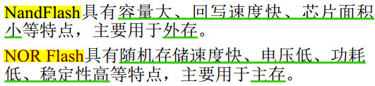





Cache组织

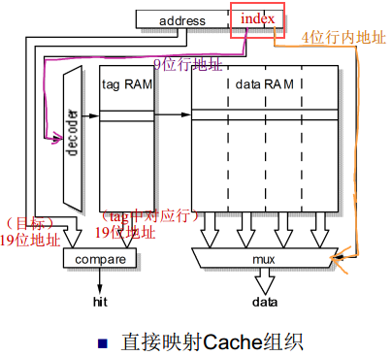

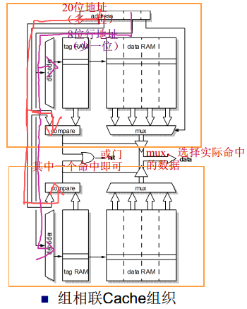

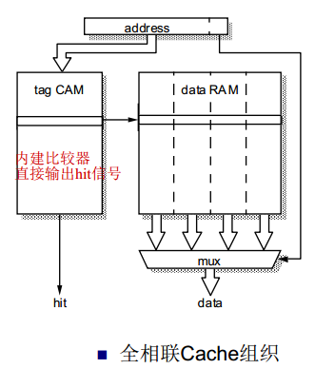

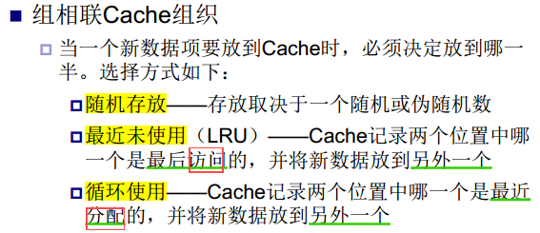

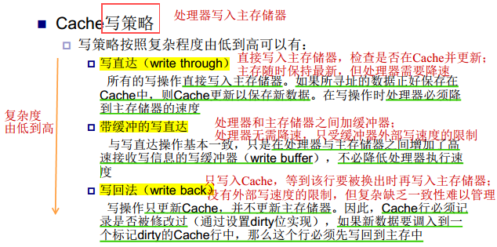

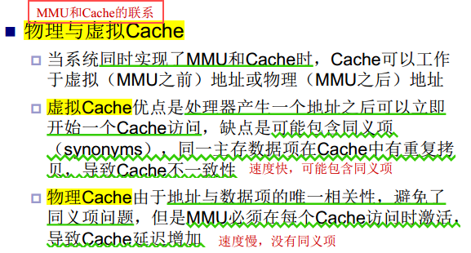

第十五章 存储器管理单元和保护单元





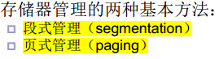

ARM体系结构只支持页式

